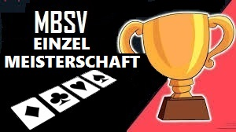

Anmeldung für die
Mittelbadische Einzelmeisterschaft 20……..
Name / Verein Datum
Hiermit melden wir / ich für die Mittelbadische Einzelmeisterschaft
Im Jahr …………. ab 10.00 Uhr verbindlich an:

Name unbedingt angeben ► startet bei Herren / Damen / Senioren
1
2
3
4
5
6
7
8
9
10
11

Am Mittagessen werden……………………………….. Personen teilnehmen ( 3 Essen zur Auswahl vor Ort )
Ohne Anmeldung ( Post, Telefon oder Email ) bis eine Woche vor der
Veranstaltung beim Spielleiter Hans-Jürgen Bentjen, Hanauerlandstr. 7, 77694 Kehl-Hohnhurst
besteht keine Startberechtigung!
E-Mail-Adresse :
christa.mail@gmx.de oder christa.70@t-online.de, Telefon 07854 - 611
Datum / Unterschrift

Mit dieser Anmeldung erklären sich die angemeldeten Spieler/innen mit der Veröffentlichung
personenbezogener Daten und Fotos, welche im Rahmen dieser Veranstaltung erhoben
bzw. gemacht wurden, auf den Internetseiten des Mittelbadischen Skatverbandes einverstanden.

